В программе реализованы следующие функции: регистрация, отправка сообщений, просмотр полученных/отправленных сообщений, ответ на них, обновление списка сообщений (при отправке и при нажатии соответствующей кнопки).

1.Начальная форма LogIn

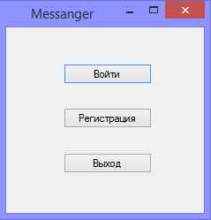

Кнопка «Войти» - осуществляет переход к форме для ввода данных пользователя SignIn.

Кнопка «Регистрация» - осуществляет переход к форме регистрации Registration.

Кнопка «Выйти» - закрывает приложение.

2.Форма входа SignIn

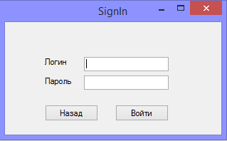

Ввод логина и пароля пользователя. При несовпадении данных или наличии незаполненных полей появляется сообщение об ошибке.

3.Форма регистрации Registration

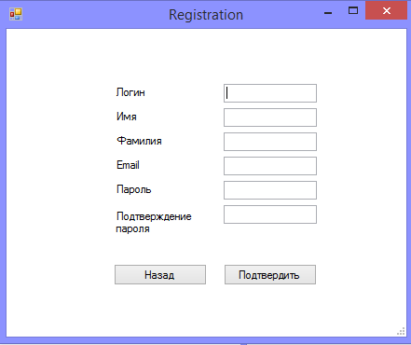

Осуществляется проверка на корректность вводимых данных с помощью регулярных выражений. При некорректном вводе появляется сообщение об ошибке и фокус переносится на поле с ошибкой. После успешной регистрации производится автоматический вход в систему.

4.Основая форма MainForm

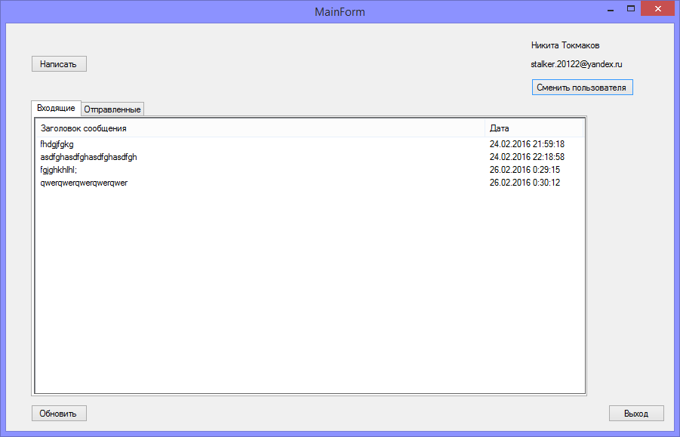

На форме отображаются имя, фамилия и Email пользователя. Так же выводятся списки входящих и отправленных сообщений, в которых указаны заголовки и даты отправки сообщений.

Кнопка «Сменить пользователя» осуществляет переход к форме SignIn.

Кнопка «Написать» осуществляет переход к просмотру сообщений WriteMessage.

Кнопка «Обновить» дополняет данные в списке входящих сообщений.

При нажатии на заголовок сообщения в списке осуществляется переход к просмотру сообщений MessageView.

5.Форма написания сообщений WriteMessage

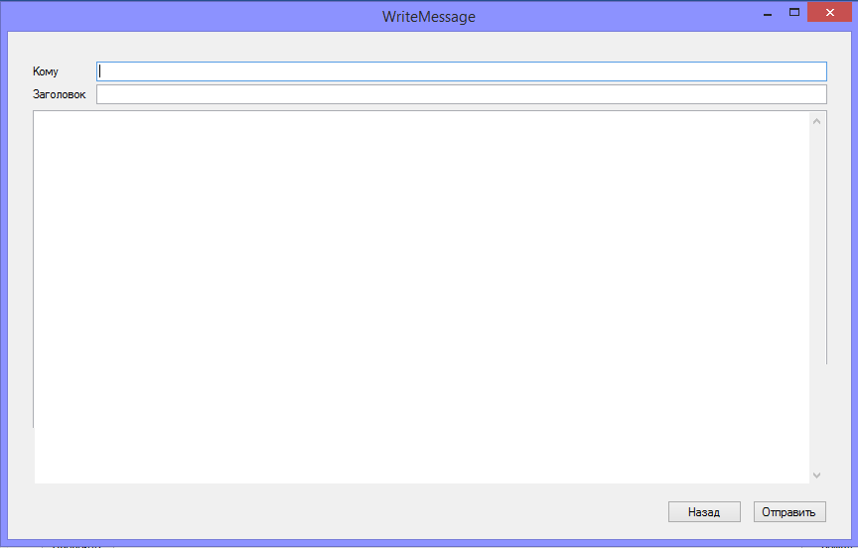

Отправка производится по логину пользователя. При нажатии кнопки «Отправить», осуществляется проверка на наличие пользователя с таким логином. И если отправка удалась, то происходит дополнение списка отправленных сообщений.

6.Форма просмотра сообщений MessageView

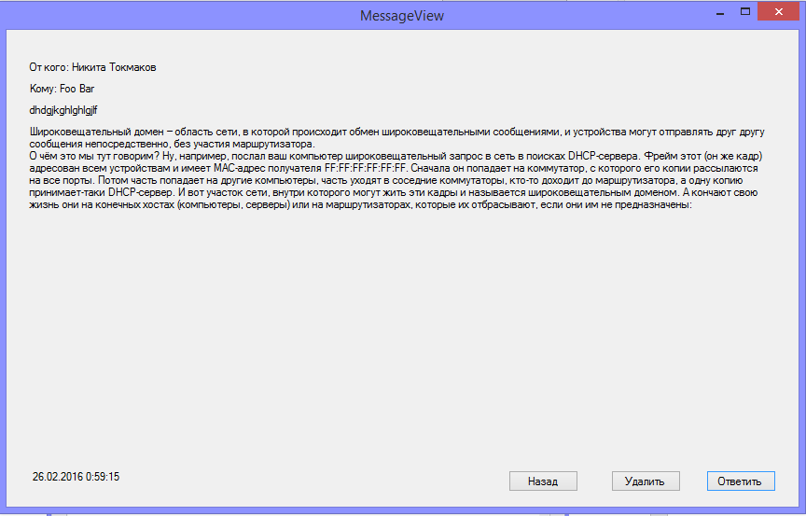

Отображает имя/фамилию отправителя и получателя, заголовок сообщения само сообщение, а также дату отправки.

При нажатии кнопки «Отправить» осуществляется переход к форме WriteMessage, для ответа собеседнику, с уже введенным логином получателя.

Кнопка «Удалить» в данный момент не работает, так как не успел доделать удаление сообщений.

Так же создан класс MainData для хранения классов и глобальных переменных.